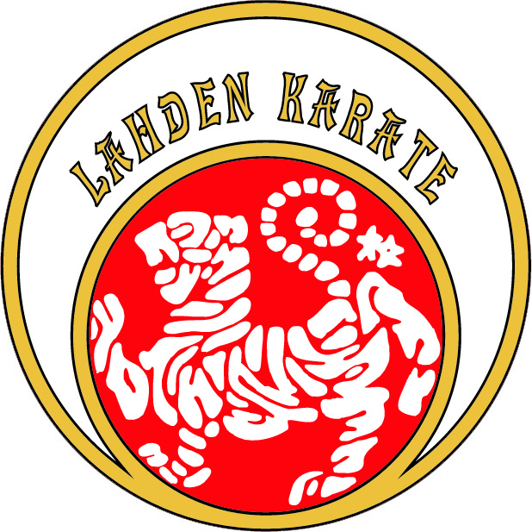
Seurajoukkueiden Suomenmestaruuskilpailut ja Katana-Shiai katakilpailu

Lahden Karate järjesti yhteistyössä Orimattilan karaten kanssa Joukkue SM-kilpailut sekä kansallisen tason Katana-shiai –kilpailut la 28.11 Orimattilan urheilutalolla. Miesten joukkuekatasarjan finaalissa olivat vastakkain Lahden karaten valmentajista koostuva seniorijoukkue (Heinonen, Virkkunen, Kirves) sekä junioreiden joukkue (Kolari, Romppanen, Salmi). Tällä kertaa vielä valmentajat veivät kokemuksensa ja näyttävän taisteluesityksensä turvin täpärän voiton junioreista tuomariäänin 3-2. Joukkueottelut käytiin kolmihenkisin joukkuein. Kadettipoikien (14-15v.) ottelusarjassa Lahden Karaten joukkue raivasi tiensä finaaliin asti, ja joutui taipumaan hopealle Renshinkanin joukkueen viedessä mestaruuden. Lahden Karaten joukkueen kohtaloksi koitui yhden joukkueen jäsenen sairastuminen viime hetkillä, joten he ottelivat vajaalla joukkueella (Romppanen ja Kolari). Romppanen sai finaalissa vastaansa EM:ssäkin edustaneen Renshinkanin Markus Mannosen, joka voitti tiukan ottelun. Lisäksi Lahden Karaten Jere Ajanki edusti Renshinkanin juniorijoukkueessa. Ajanki oli joukkueen vahvin lenkki voittaen kaikki ottelunsa, ja lopulliseksi sijoitukseksi jäi hopeatila.
Katana-shiai –katakilpailussa Lahden Karate oli totuttuun tapaan menestynein seura saavuttaen kaikkiaan kuusi sarjavoittoa. Naisten katasarjan voittoon taituroi vahvasti Ina Hämäläinen. Tyttöjen (14-15v.) katasarjassa poikkeuksellinen hyvää työtä teki Nea Mänty voittaen Seigokanin Julia Valliuksen ja samalla koko sarjan selkein tuomariäänin 3-0. Poikien (10-13v.) ylempien vöiden katasarjan voiton vei Riku Salmi. Samanikäisten poikien alempien vöiden sarjavoiton vei Miko Jalava. 10-13 –vuotiaiden tyttöjen katasarjan voitto meni seuramme uudelle tulokkaalle, Lotta Tammiselle. Samassa sarjassa Henna Manninen sijoittui kolmanneksi. Poikien (14-15v.) sarjassa tuli Lahden Karatelle jälleen kolmoisvoitto, kun Esa-Pekka Romppanen voitti sarjansa, Joni Kolari sai hopeaa ja Joonas Helminen pronssia.
Joni Kolari edusti Suomea kaksi viikkoa sitten käydyissä Nuorten MM-kilpailuissa Marokossa. Tällä kertaa kotimaan kilpailuissa voittaja löytyi hänelle kuitenkin omasta seurasta. Miesten katasarjassa Andreas Antoniou saavutti hopeaa ja Oliver Kuisma taituroi vahvoilla suorituksillaan pronssille.

